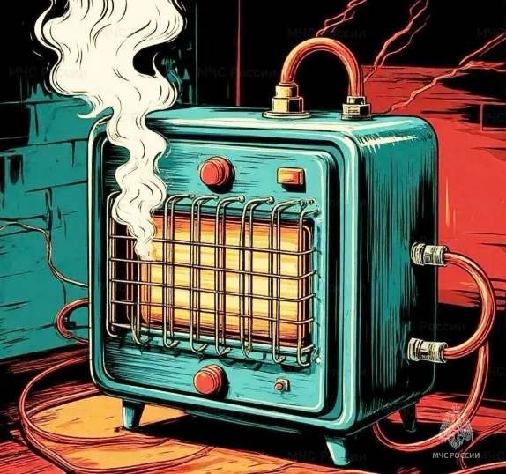
В соответствии с прогнозом ФГБУ «Приволжское управление по гидрометеорологии и мониторингу окружающей среды» (прилагается) в ближайшие дни с 23.01.2026 по27.01.2026 на территории Самарской области планируется понижение температуры наружного воздуха.

Электроприбoры могут стать источником пожара
Тревожная статистика показывает: каждый третий пожар происходит из-за неисправной электропроводки и нарушений правил эксплуатации бытовых приборов.
За истекший период 2026 года на территории региона зарегистрирован 191 пожар, 71 из которых возник по причине нарушения правил устройства эксплуатации электрооборудования.
Резкое похолодание, прогнозируемое на выходные, многократно увеличивает риски. В морозы мы включаем обогреватели, тепловентиляторы, электрические котлы, часто перегружая старую проводку.
Неисправная розетка, разветвитель (пилот) сомнительного качества, оставленный без присмотра обогреватель — все это потенциальные источники огненной беды.
Что делать? Соблюдай простые, но жизненно важные правила, которые предписаны Правилами противопожарного режима.

Проверь «слабое звено»:

📍регулярно осматривай розетки, вилки, шнуры электроприборов. Видимые повреждения изоляции, следы оплавления или гари — сигнал к немедленной замене.

📍 Избегай перегрузки сети: не подключай к одной розетке через тройники несколько мощных приборов (чайник, обогреватель, микроволновка). Это прямая дорога к перегреву и возгоранию.

📍Не оставляй электроприборы без присмотра, особенно те, что выделяют тепло: обогреватели, утюги, плитки. Отключай их от сети на ночь и при уходе из дома.

📍 Запрещается использовать самодельные или неисправные электроприборы, а также применять несертифицированные электронагреватели.

📍Установи защиту:

автономный пожарный извещатель в жилой комнате или прихожей — недорогой, но эффективный «часовой». Он вовремя предупредит о задымлении.

❗Помни: твоя бдительность — главный фактор безопасности.

📌Пожар легче предупредить, чем потушить! В случае чрезвычайной ситуации немедленно звони по телефонам 1⃣0⃣1⃣ или 1⃣1⃣2⃣

Подписывайся на МЧС России в MAX | ВК

